**Uloge i prava korisnika**

Unutar CIDE aplikacije trenutno su omogućene tri korisničke skupine (uloge):

1. ROLE_CIDE_COORDINATOR

Koordinator inspekcijskog nadzora: omogućeno je otvaranje nove stranice za koordinirani inspekcijski nadzor te čitanje podataka koje unose pojedinačni inspektori. Koordinator može izbrisati novootvorenu stranicu ako ne sadrži nikakve podatke.

Ova uloga omogućuje koordinatoru da:

• otvori novu stranicu za koordinirani inspekcijski nadzor

• odabere inspekcijske službe nužne za provedbu nadzora

Izbriše dodijeljenu inspekcijsku službu ako ne sadrži nikakave podatke

• izbriše novu stranicu za koordinirani inspekcijski nadzor ako ne sadrži nikakve podatke

2. ROLE_CIDE_INSPECTOR

Skupina pojedinačnih inspektora: ova uloga omogućuje pojedinačnim inspektorima da unesu podatke vezane za njihov inspekcijski nadzor koji je prethodno otvorio koordinator, točnije:

• unesu ocjene za SUS kriterije te napomene, ako je primjenjivo

• unesu podatke o nesukladnostima

• učitaju zapisnik (u PDF formatu)

3. ROLE_CIDE_ADMIN

Administrator sustava: potpuna kontrola sustava.

Ova uloga omogućuje administratoru da:

• otvori novu stranicu za koordinirani inspekcijski nadzor

• odabere inspekcijske službe nužne za provedbu nadzora

Izbriše dodijeljenu inspekcijsku službu ako ne sadrži nikakave podatke

• izbriše novu stranicu za koordinirani inspekcijski nadzor ako ne sadrži nikakve podatke

**Prijava u sustav**

Kako bi pristupili aplikaciji, korisnici se moraju prijaviti u sustav, unijeti svoje podatke (korisničko ime i

zaporku). Korisničke podatke ustupa administrator.

Adresa stranice za prijavu: <https://apps.klimeto.com/cide-app/#/login>

<https://pproo.azo.hr/cide/app/#/user>

**Slika 1:** Stranica za prijavu

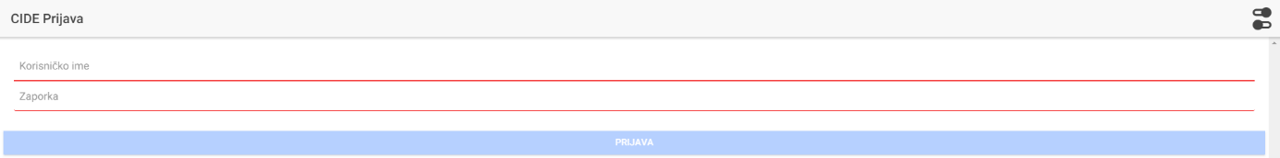

Nakon uspješne prijave, korisnik pristupa naslovnoj stranici te unosi podatke sukladno njegovoj ulozi.

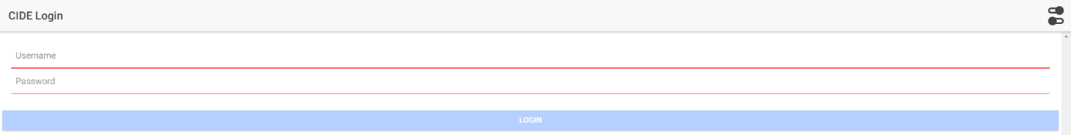

**Slika 3:** Naslovna stranica

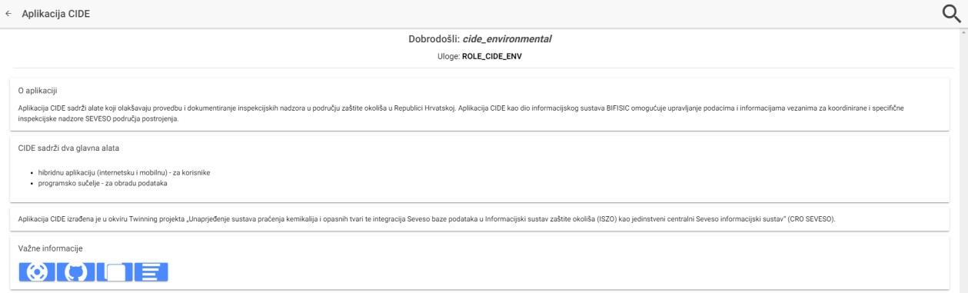

**Pretraga područja postrojenja**

Klikom na ikonu povećala korisnik pristupa stranici s popisom područja postrojenja.

**Slika 4:** Popis područja postrojenja

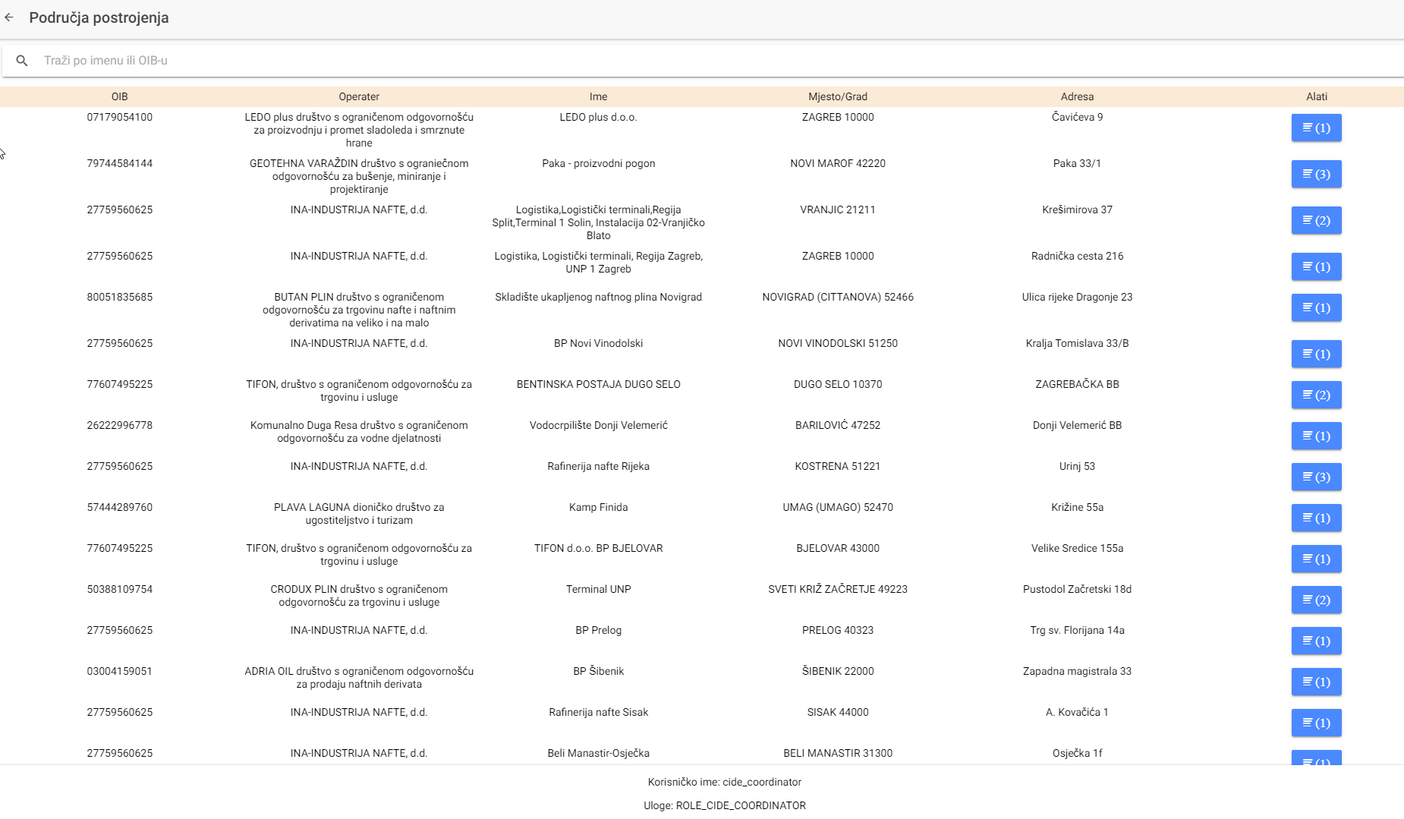

Područja postrojenja moguće je pretraživati i filtrirati prema nazivu ili OIB-u. Informacije koje su dostupne uključuju identifikacijski broj, OIB, naziv područja postrojenja, mjesto/gradu, adresu te je omogućen pristup alatima za unos podataka o pojedinačnom inspekcijskom nadzoru.

**Izrada novog koordiniranog inspekcijskog nadzora**

Novi koordinirani inspekcijski nadzor može izraditi korisnik kojemu je dodijeljena uloga koordinatora. Naziv uloge (ROLE_CIDE_COORDINATOR) vidljiv je na naslovnoj stranici nakon uspješne prijave u sustav.

**Slika 5:** Naslovne stranice nakon prijave korisnika koji ima ulogu koordinatora

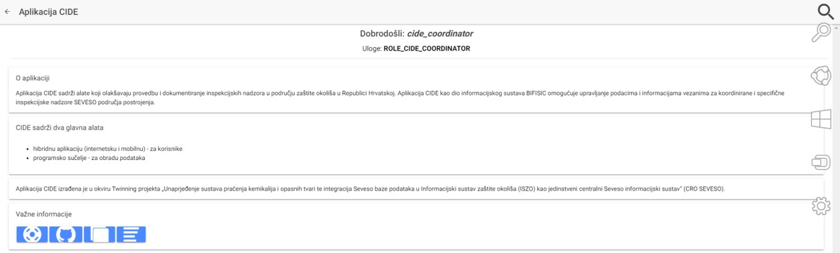

U prozoru u kojem se nalazi popis područja postrojenja korisnik koordinator može izraditi novi

koordinirani nadzor klikom na znak .

**Slika 6:** Novi koordinirani inspekcijski nadzor

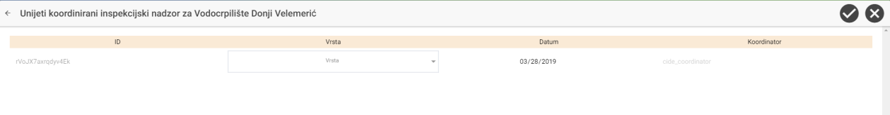

**Pojedinačni inspekcijski nadzor**

Nakon izrade novog koordiniranog inspekcijskog nadzora, koordinator može izraditi novi pojedinačni

inspekcijski nadzor.

**Slika 7:** Pojedinačni inspekcijski nadzora

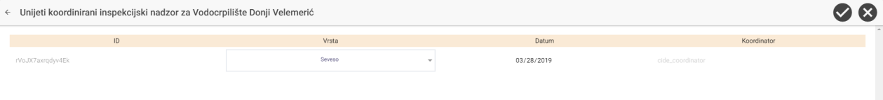

Prilikom izrade pojedinačnog inspekcijskog nadzora, koordinator odabire inspekcijske službe (aplikacija trenutno sadrži popis 13 inspekcijskih službi) potrebne za provedbu određenog koordiniranog inspekcijskog nadzora.

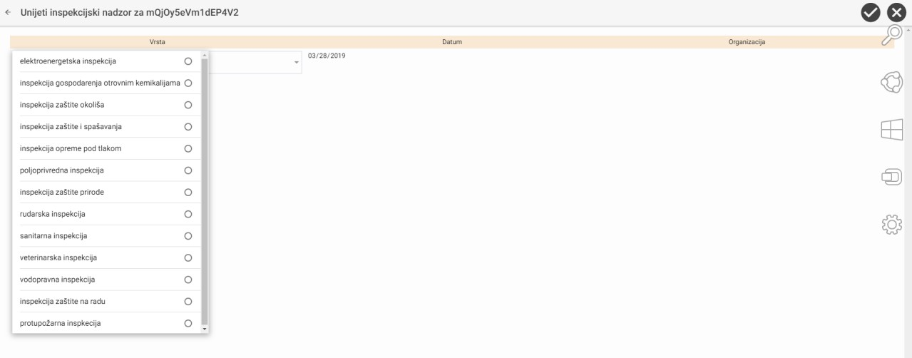

Ovisno o vrsti odabrane inspekcijske službe, u aplikaciji odmah je vidljiva i institucija kojoj služba

pripada.

**Slika 9:** Odabrana inspekcijska služba u okviru koordiniranog inspekcijskog nadzora

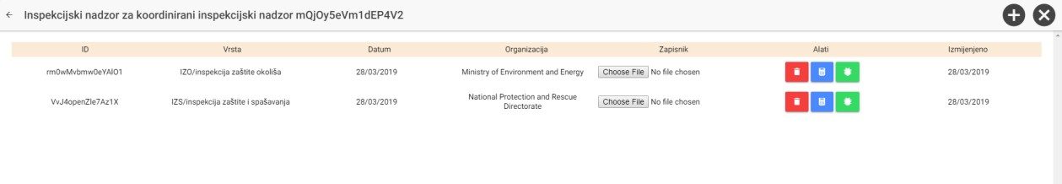

**Učitavanje/preuzimanje inspekcijskog zapisnika**

Zapisnik o provedenom pojedinačnom inspekcijskom nadzoru može učitati svaki pojedini inspektor. Opcija učitavanja nalazi su u prozoru pojedinačnog inspekcijskog nadzora u stupcu 'Zapisnik'.

**Slika 10:** Učitavanje zapisnika o provedenom pojedinačnom inspekcijskom nadzoru



Kako bi preuzeo prethodno učitani zapisnik, korisnik mora kliknuti na polje za preuzimanje i lokalno spremiti zapisnik.

**Slika 11:** Preuzimanja zapisnika o provedenom pojedinačnom inspekcijskom nadzoru

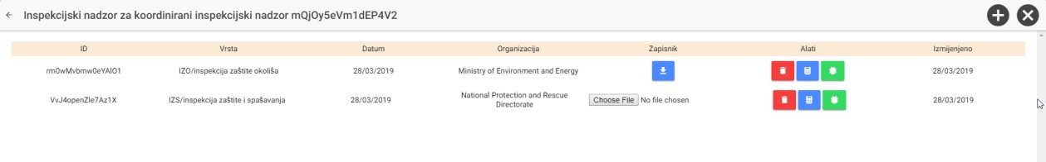

**Ocjenjivanje Sustava upravljanja sigurnošću**

U okviru unosa podataka o pojedinom inspekcijskom nadzoru, inspektori odabiru ikonu  koja je poveznica na kriterije i ocjenjivanje Sustava upravljanja sigurnošću. Korisnik ocjenjuje područje postrojenja prema pojedinom kriteriju iz dostupne tablice. Za svaki kriterij inspektor može unijeti/ažurirati napomenu.

**Slika 12:** Ocjenjivanja kriterija i preuzimanje napomena

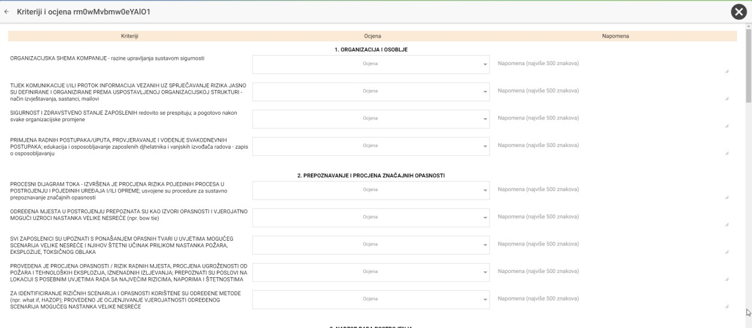

**Utvrđene nesukladnosti**

Korisnik može dokumentirati sve nesukladnosti utvrđene tijekom inspekcijskom nadzora u zasebnom

prozoru koji se otvara klikom na ikonu .

Korisnik može unijeti i ažurirati nesukladnosti na sljedeći način:

• opis nesukladnosti

• provedeno u skladu s mjerama iz zapisnika (da/ne)

• rok (datum)

• upravna mjera (rješenje) (da/ne)

• optužni prijedlog/prekršajni nalog (tekstualno polje - 2000 znakova)

**Slika 13:** Unos nesukladnosti

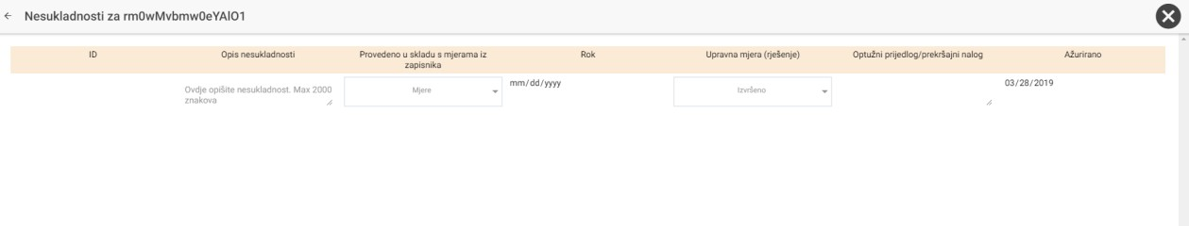

**Brisanje pojedinačnih inspekcijskih nadzora**

Ako je potrebno, stranicu s podacima o pojedinačnom inspekcijskom nadzoru moguće je izbrisati. To

može učiniti samo administrator ili koordinator klikom na ikonu .

**Slika 14:** Brisanje stranice pojedinačnog inspekcijskog nadzora



**Napomena:** Brisanje stranice pojedinačnog inspekcijskog nadzora moguće je samo ako prethodno nisu uneseni podaci.